

**Specificaties boegpontons**

**Middenponton:**

De pontons zijn voorzien van een antislip laag.

• Gewicht: ca. 1680 kg.  
• Draagvermogen: ca. 2650 kg.   
• Afmetingen: 4600 x 2100 x 750 mm.

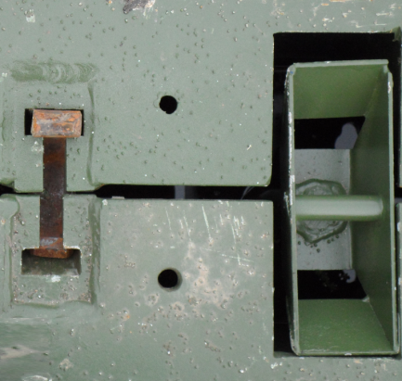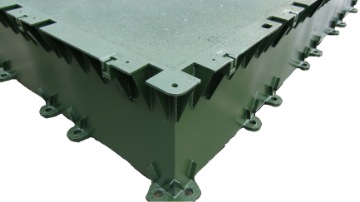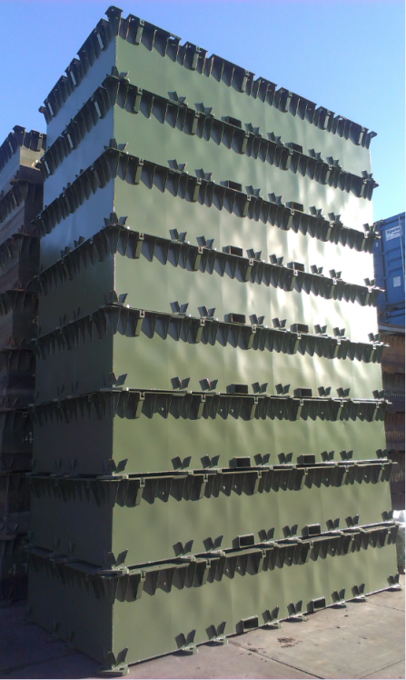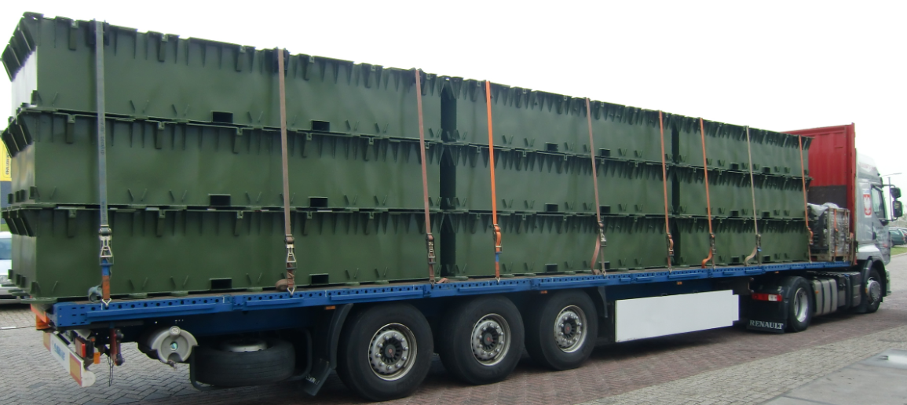• Koppelpennen benodigd lange zijde: 7 st .   
• *Koppelpennen* benodigd korte zijde: 4 st.  
• Halve manen benodigd lange zijde: 6 st.  
• Halve manen benodigd korte zijde: 3 st.

